Tọa đàm “Tuổi trẻ Lữ đoàn 680 - Nói không với vi phạm Pháp luật Nhà nước, kỷ luật quân đội”
HQ Online - Ngày 25/3, tại Đà Nẵng, Đoàn cơ sở Lữ đoàn 680, Vùng 3 Hải quân tổ chức tọa đàm Thanh niên với chủ đề “Tuổi trẻ Lữ đoàn 680 - Bản lĩnh, tự giác, nghiêm minh, mẫu mực, quyết thắng, nói không với vi phạm pháp luật nhà nước, kỷ luật quân đội“. Đồng chí Thượng tá Nguyễn Thanh Minh, Phó Chính ủy Lữ đoàn dự và chỉ đạo.
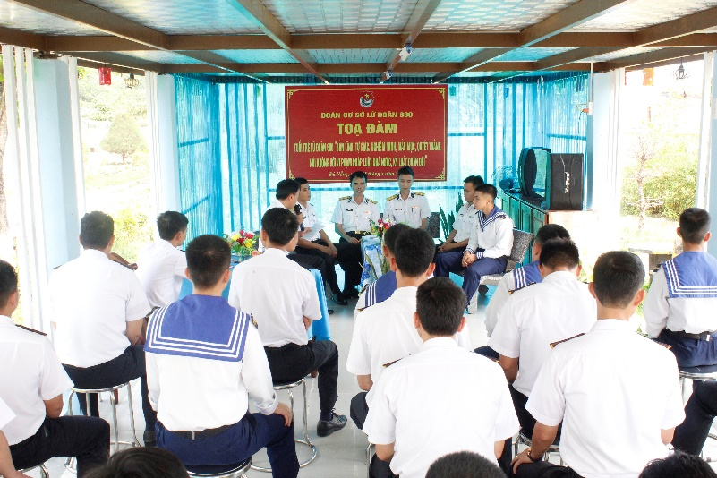
Cán bộ, ĐVTN tham luận, trao đổi tại buổi tọa đàm.
Tọa đàm diễn ra trong không khí cởi mở, các ý kiến trong tọa đàm đã nêu lên suy nghĩ, nhận thức về vị trí, vai trò của đoàn viên, thanh niên trong chấp kỷ luật tại đơn vị, pháp luật của nhà nước; với những tâm sự chân thành, thẳng thắn của cán bộ, đoàn viên về vấn đề xây dựng bản lĩnh, tính tự giác, nghiêm minh, mẫu mực quyết tâm nói không với vi phạm kỷ luật tại đơn vị và chấp hành nghiêm pháp luật Nhà nước.
Tọa đàm nhằm tiếp tục nâng cao nhận thức, bản lĩnh chính trị, thái độ, trách nhiệm của ĐVTN trong học tập, công tác, rèn luyện, tu dưỡng và sinh hoạt; ngăn chặn, chấm dứt các vụ việc vi phạm kỷ luật, góp phần xây dựng tổ chức đoàn vững mạnh, tổ chức đảng trong sạch vững mạnh, đơn vị vững mạnh toàn diện, đáp ứng yêu cầu xây dựng Lữ đoàn 680 Hải quân trong tình hình mới.
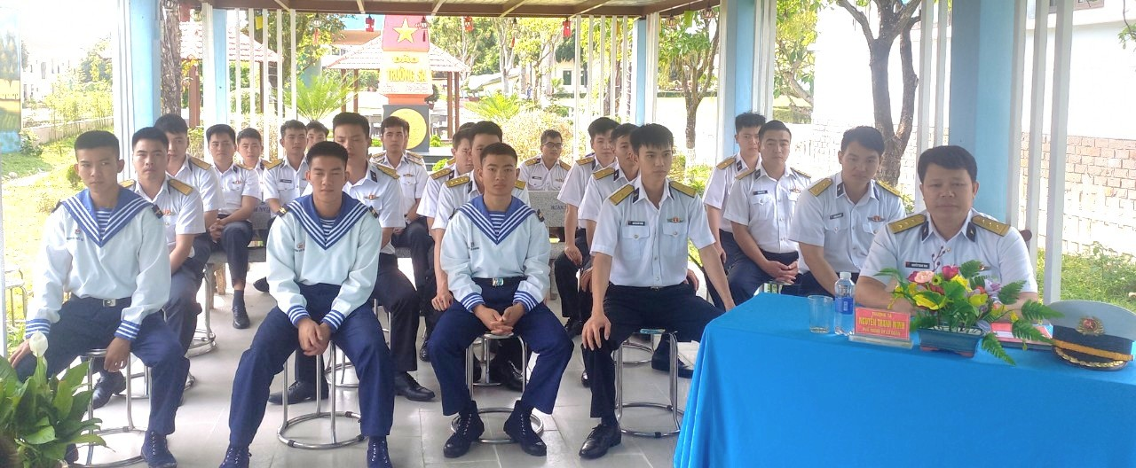
Quang cảnh buổi tọa đàm
Đây cũng là một hoạt động quan trọng trong “Tháng Thanh niên” năm 2024 nhằm rèn luyện bản lĩnh, phát huy vai trò xung kích, sáng tạo của tuổi trẻ Lữ đoàn trong chấp hành pháp luật nhàn nước, kỷ luật quân đội góp phần xây dựng đơn vị vững mạnh toàn diện “Mẫu mực, tiêu biểu”, hoàn thành tốt các nhiệm vụ.
Tin, ảnh: Đức Thắng, Kim Đảng

